江苏省仪征中学2021届高三1月计算题专项（六）
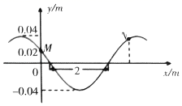
1．一简谐横波以4m/s的波速沿水平绳向x轴正方向传播，绳上两质点M、N的平衡位置相距 波长。已知t＝0时的波形如图所示，此时质点M的位移为0.02m，设向上为正，经时间t₁（小于一个周期），质点M的位移又为0.02m，且向下运动。求：
①该横波的周期；
②t₁时刻质点N的位移

2．消毒是防止新冠肺炎传播的重要环节，肩背式手动消毒喷雾器原理如图所示，储液桶上端进气孔用细软管与带有单向阀门K₁的打气筒相连，下端出水口用细软管与带阀门K₂的喷头相连．已知储液桶容积V=16.0L，打气筒每打一次能将L的外界空气压入储液桶内．现向储液桶内注入L的消毒液，拧紧桶盖和喷头开关K₂，设大气压强atm、喷雾器内外温度均为t=27℃，打气过程中温度保持不变。
（1）未打气时，储液桶内气体在标准状态下（气体压强atm、温度t₀=0℃）的体积是多少？
（2）某次打气时，将打气筒里的气体全部充入储液桶，需对气体做W=40J的功，则喷雾器内的空气吸热还是放热？吸收或放出多少热量？
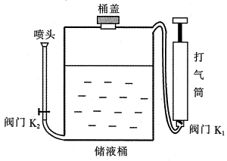
（3）某次消毒时，打气筒连续打气使储液桶内的气体压强增加到atm，停止打气．打开阀门K₂，喷雾消毒后气体压强又降至atm，上述过程温度不变。求打气筒打气的次数n和储液桶内剩余消毒液的体积V₃。

3.在竖直墙壁的左侧水平地面上，放置一个边长为、质量为的正方体，在墙壁和正方体之间放置一半径为、质量为的光滑球，正方体和球均保持静止，如图所示。球的球心为，与竖直方向的夹角为，正方体的边长，正方体与水平地面的动摩擦因数为（已知重力加速度，并认为最大静摩擦力等于滑动摩擦力）。求：
（1）若，，竖直墙壁对球的弹力是多大？
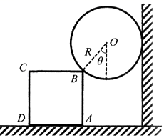
（2）若，保持球的半径不变，只增大球的质量，为了不让正方体出现滑动，则球质量的最大值为多少？（本问中取，结果保留三位有效数字）。

4．压力波测量仪可将待测压力波转换成电压信号，其原理如图1所示，压力波p（t）进入弹性盒后，通过与铰链O相连的“”型轻杆L，驱动杆端头A处的微型霍尔片在磁场中沿x轴方向做微小振动，其位移x与压力p成正比（）．霍尔片的放大图如图2所示，它由长×宽×厚=a×b×d，单位体积内自由电子数为n的N型半导体制成，磁场方向垂直于x轴向上，磁感应强度大小为．无压力波输入时，霍尔片静止在x=0处，此时给霍尔片通以沿方向的电流I，则在侧面上D₁、D₂两点间产生霍尔电压U₀.
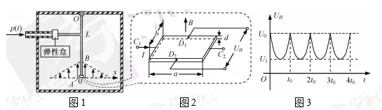
（1）指出D₁、D₂两点那点电势高；
（2）推导出U₀与I、B₀之间的关系式（提示：电流I与自由电子定向移动速率v之间关系为I=nevbd，其中e为电子电荷量）；
（3）弹性盒中输入压力波p（t），霍尔片中通以相同的电流，测得霍尔电压U_{H}随时间t变化图像如图3，忽略霍尔片在磁场中运动场所的电动势和阻尼，求压力波的振幅和频率．（结果用U₀、U₁、t₀、α、及β）

5．南海上某哨塔想采用浮桶式波浪发电补充生活用电，其原理简化如图甲。能产生如图乙辐向磁场的磁体通过支柱固定在暗礁上，线圈内置于浮桶中。浮桶随波浪相对磁体沿竖直方向运动，且始终处于磁场中。该线圈与阻值R=16Ω的指示灯相连。如图乙所示，浮桶下部由内、外两密封圆筒构成，图乙中斜线阴影部分为产生磁场的磁体；匝数N=100匝的线圈所在处辐向磁场的磁感应强度B=0.4T，线圈直径D=0.4m，内阻不计。假设浮桶振动的速度可表示为，取π²≈10，求：
(1)图甲中，当t=0.25s时，流过指示灯泡的电流大小；
(2)灯丝在1小时内产生的焦耳热；
(3)若ab输出端通过理想变压器给哨塔供电，如图丙所示，若S₁、S₂闭合，S₃断开时，原线圈中电流表示数为8.25A，已知图中灯泡标称为“220V，88W” 恰能正常发光，电动机线圈电阻50Ω，则此时图中电动机的机械功率为多少。
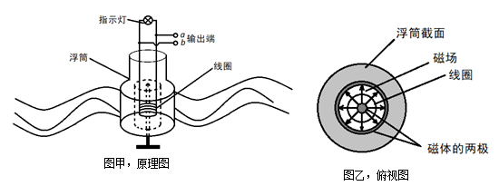
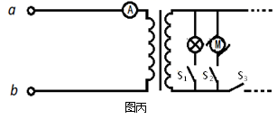

6．如图所示，有一个以的速度逆时针匀速运动的水平传送带，传送带左端点M与光滑水平平台相切，在M点左侧P处竖直固定一个弹性挡板（物块与弹性挡板碰撞无机械能损失，间有很小的缝隙且不与传送带相连，物块在段运动的时间忽略不计）。在M左侧缝隙处安装有自动控制系统，当小物块b每次向右经过缝隙时都会被系统瞬时锁定从而保持静止。传送带N端与半径的光滑四分之一圆弧相切且不与传送带相连，在小物块a从圆弧最高点由静止下滑后滑上传送带，经过M点时控制系统会使静止在M点左侧缝隙处的小物块b自动解锁，a与b发生第一次弹性正碰。已知a的质量为，b的质量为，两个物块均可视为质点，物块与传送带间的动摩擦因数，间的距离，。不计经过两点处的能量损失。求：
(1)a与b第一次碰撞前a在传送带上运动的时间；
(2)a与b第一次碰撞后物块b的速度；
(3)a与b第一次碰撞后到最后静止过程中运动的总时间。
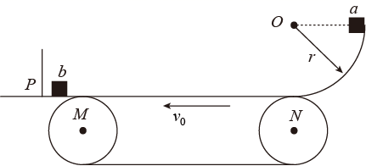

江苏省仪征中学2021届高三1月计算题专项（六）参考答案
1．①由波形图象知，波长为：λ＝4m…①
根据波速公式v＝得：T＝＝1s…②
②由已知条件知从t＝0时刻起，质点M做简谐振动的位移表达式为：
y_{M}＝0.04sin（2πt+ ）…③
经时间t₁（小于一个周期），M点的位移仍为0.02m，运动方向向下。
即：0.02＝0.04sin（2πt₁+）
解得：t₁＝s…④
由于N点在M点右侧波长处，所以N点的振动滞后个周期，其振动方程为：
y_{N}＝0.04sin（2πt+﹣×2π）＝0.04sin（2πt﹣$\frac{4}{3}π$）…⑤
当t₁＝s时，N点的位移 y_{N}＝0.04sin（2π×﹣$\frac{4}{3}π$）＝﹣0.02m
2．（1）未打气时，在时储液桶内气体的体积为
气体压强不变，当温度变为时，根据盖吕萨克定律
其中 ，
解得储液桶内气体在标准状态下的体积
（2）因为打气过程中温度保持不变，则气体内能不变，，根据热力学第一定律
，
所以 即喷雾器内的空气放热，放出40J热量；
（3）某次连续打气过程中，因为温度不变，根据玻意耳定律
解得
喷雾消毒后气体压强又降至，因为温度不变，根据玻意耳定律
解得此时储液桶中剩余气体体积为
则此时剩余消毒液的体积为
3.【解析】（1）以球为研究对象，受力如图
小球受力平衡，根据三角形定则可知，墙壁对球的弹力
（2）以正方体和球整体为研究对象，竖直方向受重力和地面的支持力，水平方向受墙壁的弹力和地面的摩擦力，
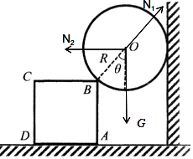
根据平衡条件有
又因为
联立解得 所以球质量的最大值为；
4．解：（1）电流方向为C₁C₂，则电子运动方向为C2C1，由左手定则可判定电子偏向D₂边，所以D₁边电势高；
（2）当电压为U₀时，电子不再发生偏转，故电场力等于洛伦兹力 ①
由电流 得： ②
将②带入①得
（3）图像结合轻杆运动可知，0-t₀内，轻杆向一侧运动至最远点又返回至原点，则轻杆的运动周期为T=2t₀
所以，频率为:
当杆运动至最远点时，电压最小，即取U₁，此时
取x正向最远处为振幅A，有：
所以：
解得：
根据压力与唯一关系可得
因此压力最大振幅为：
5．(1)根据可得t=0.25s时浮桶振动的速
则切割磁感线产生电动势为 由欧姆定律得
(2)经过平衡位置时浮桶的速度最大为
此时感应电动势为 则最大电流为
由于速度随时间变化规律为正弦函数，故产生正弦式交变电流，故电流有效值为
由焦耳定律得灯丝在1小时内产生的焦耳热为
(3)灯泡标称为“220V，88W”恰能正常发光，根据P=UI得
则变压器的匝数比为 ， 电流值比为
则 ，
6．(1)设小物块a从圆弧最高点由静止下滑到达最低点速度为，根据动能定理有
解得
a以滑上传送带，做匀减速运动，根据牛顿第二定律 解得
假设a经过减速到 ，
代入数据求得
在内a的位移 ，
，所以a先减速运动，后匀速运动，匀速运动时间为，则 ，
所以a与b第一次碰撞前物块a在传送带上运动的时间
(2)a与b第一次碰撞，动量守恒、机械能守恒，碰后a的速度为，b的速度为
， 联立解得 ，
解得，
(3)a与b第一次碰撞后沿传送带向右减速到零，再向左加速返回M点，返回到M点的速度大小为，所用时间
碰后，b向左与挡板P碰后反弹，速度等大反向，经M点时被锁定而静止，此后，a与b发生第二次碰撞，以后重复这个过程，根据动量守恒、机械能守恒，每次碰后的速度是碰前的二分之一，最后静止在M点
a与b第二次碰撞后沿传送带向右减速到零，再向左加速到M点，所用时间
a与b第三次碰撞后沿传送带向右减速到零，再向左加速到M点，所用时间
a与b第n次碰撞后沿传送带向右减速到零，再向左加速到M点，所用时间
根据无穷等比数列求和公式可得：a与b第一次碰撞后a运动的总时间

